Праздничный классный час «Арбузник» для 1 класса.

**Задачи:** - сплочение коллектива учащихся, сплочение коллектива родителей;

- приобщение родителей к жизни класса;

- диагностика учителем детско-родительских отношений и стиля взаимодействия в диадах родитель-ребенок.

- расширение знаний, представлений учащихся 1 класса об осени – как времени сбора урожая, знакомство с «бахчевыми культурами» их называние, узнавание.

- расширение словарного запаса учащихся.

***Инвентарь:*** украшения в виде арбузных атрибутов (изображения арбузов, арбузных долек, семян, листочков, муляжи арбуза и т.д), бумага для аппликаций (красная и зеленая), ножницы, клей-карандаш (по числу взрослых), клей ПВА 2-3 тюбика с дозатором, мешочек для игры (лучше «арбузной» расцветки), небольшие съедобные угощения (по количеству детей), семена арбуза, надувной мяч, пакеты непрозрачные, рисунок надрезанного арбуза, записи детских песен, изображения кабачка, дыни, огурца, арбуза, загадки о них.

За несколько дней у детей в дневниках появляется запись:

Приходите веселиться,

Поиграть и порезвиться,

В пятницу, в двенадцать сорок пять, (в 12.45)

На «Арбузник» будем ждать.

***Ход праздника.***

***Звучит веселая музыка.***

**Ведущий 1:**

Позывные прозвучали,

Бал пора бы открывать,

Но кого-то не хватает -

Надо Осень приглашать.

Осень – славная пора!

Любит осень детвора.

Сливы, груши, виноград –

Всё поспело для ребят.

А арбуз увидев важный,

Оживится детвора,

И конечно скажет каждый:

«На «арбузник» нам пора»!

**Ведущий 2:** Наш праздник называется «Арбузник», потому что к нам пришла осень со своими подарками – овощами, фруктами и самыми крупными ягодами – арбузами. Посмотрите на картинку (появляется изображение надрезанного арбуза):

**Арбуз (ведущий 1).**

Я, друзья, недаром гордый:

Сверху я зеленый, твердый,

Но зато внутри – веселей зари.

Не разбейте ненароком –

Брызну красным сладким соком.

**Ведущий 2.**

Не хвались, арбуз, не гордись, арбуз!

Может, ты еще нехорош на вкус.

Скоро мы тебя вновь проведаем,

И попробуем, и отведаем…

*Ведущий 1 подготавливает все для изготовления аппликации детьми и родителями.*

*Цветная бумага красного и зеленого цветов, настоящие сушеные косточки арбуза, клей карандаш, клей ПВА с дозатором.*

**Ведущий 2:** дети и родители, главный герой уже на сцене, но посмотрите, он надрезан, а кусочков-то нет, сейчас вы в парах (родитель-ребенок) сделаете отрезанные от арбуза кусочки. Родители делают арбузную дольку (из цветной бумаги), а ребята аккуратно приклеят семечки к получившейся картинке.

Был с виду надутый

И важный арбуз,

Но до чего же

Веселый на вкус!

«Ах, как хорошо,

Что мы здесь оказались!» -

На блюде арбузные

Дольки смеялись.

**Ведущий 1:**

Сделайте веселые арбузные дольки *(во время работы звучит детская музыка)*.

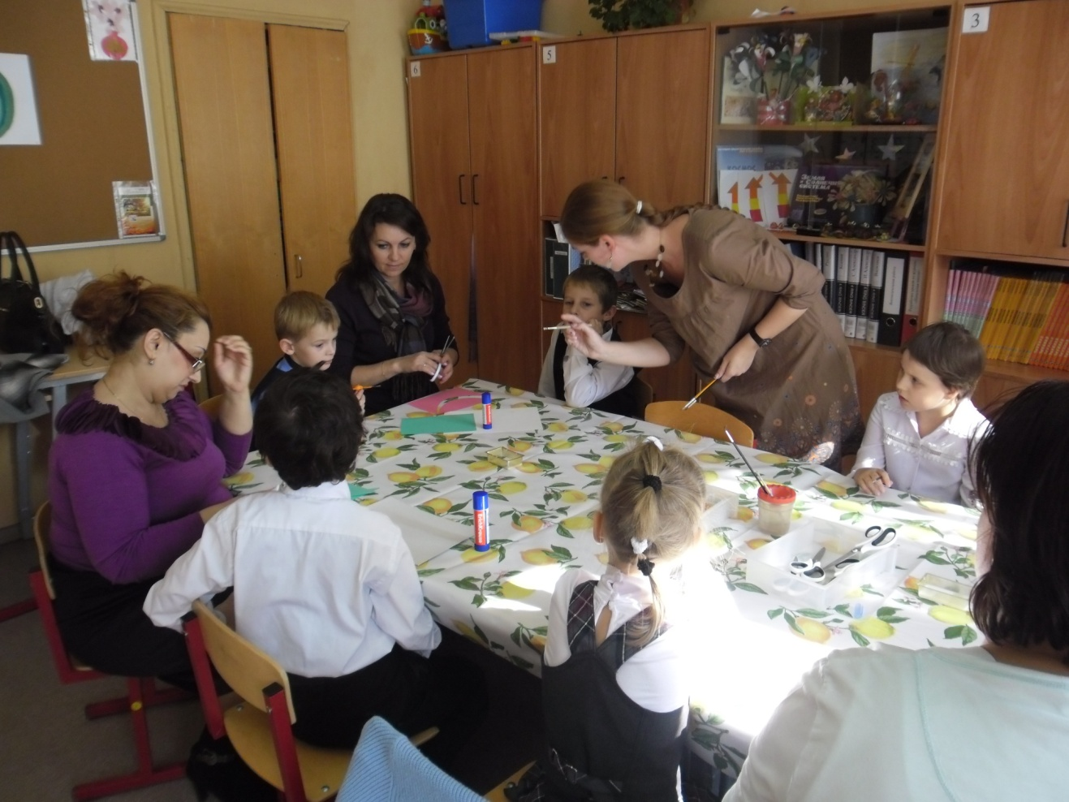

*Готовые аппликации подписываются и вешаются на пробковую доску.*

**Ведущий 1:**

Я из ягод обожаю

Делать бусы. Но большая

Слишком ягода арбуз,

Из нее не выйдет бус.

Ну и ладно, бус не надо,

Я и так арбузу рада!

Он ведь – сахарный на вкус,

Ну, а семечки – для бус!

**Игра № 1 «Что внутри? Щупай! Не смотри».**

Скажите, что мы найдем внутри, когда разрежем арбуз? (косточки, семечки).  
Я приготовила для вас волшебный мешочек, у которого внутри тоже много-много интересного, а вот что там лежит, дети будут угадывать на ощупь.

*Ведущий достает мешок с вложенными в него предметами-угощениями разного размера: чупа-чупс, конфета, банан, яблоко, шоколадное яйцо, коробочка сока, баночка йогурта и т.д.(можно подобрать только фрукты и овощи, ведь праздник посвящен сбору урожая. Но есть вероятность, что ребенок расстроится получив, например, морковку, а не банан, как его сосед).*

*Учащиеся опускают руку в мешочек, нащупывают предмет, описывают его словами, стараются определить его (родители помогают). Если предмет назван правильно, то ребенок забирает его, если нет, то предмет возвращается в мешок и ведущий переходит к следующему участнику. ( возможно позже ведущий вновь подойдет к тем у кого была неудачная попытка).*

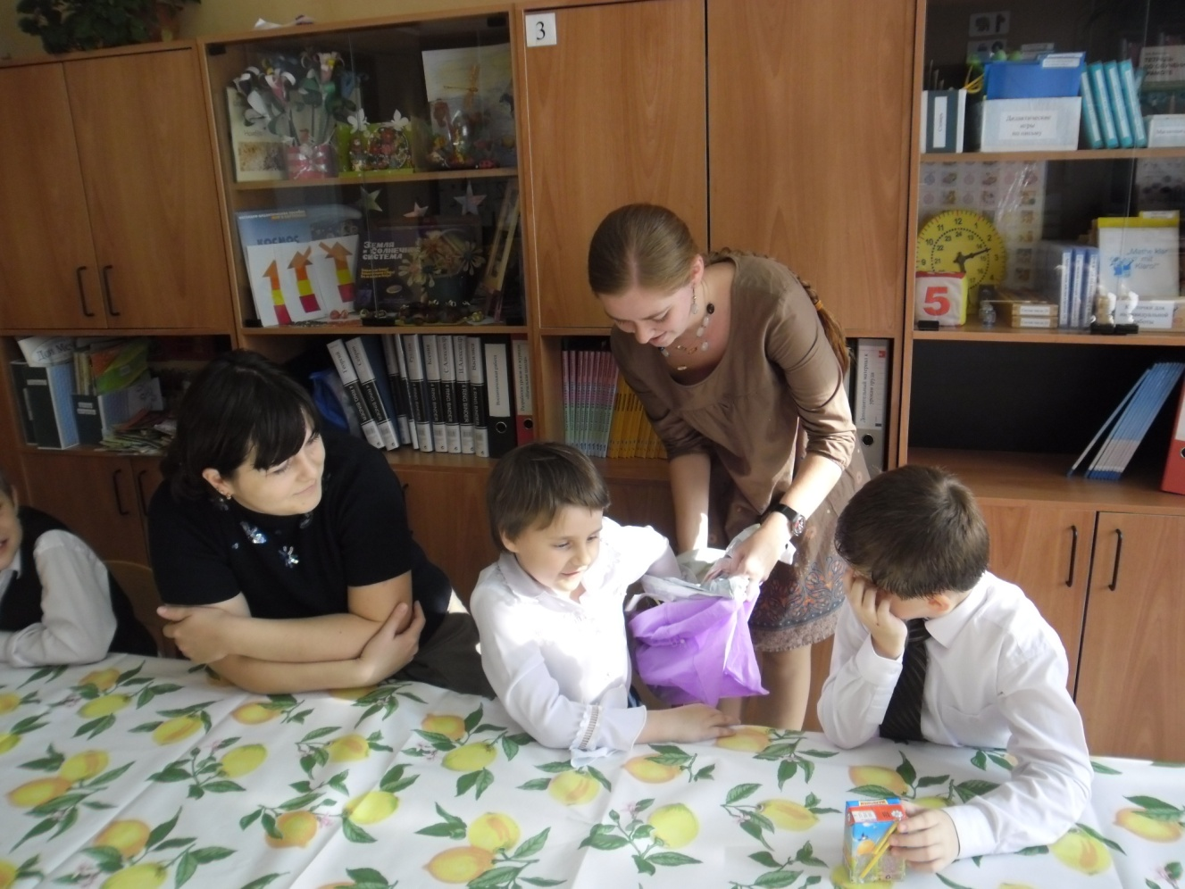

**Ведущий 2:**

Вы очень хорошо играли,

Засиделись и устали.

Надо нам размяться

Зарядкою заняться.

А зарядка не простая,

А зарядка игровая.

**Игра № 2 «Подбери семечко».** *Приглашаются все желающие на танцевальную игру с условием.*

*Условия игры: звучит быстрая, веселая музыка,под которую дети танцуют. На полу лежат арбузные семечки (семечек на одно меньше, чем количество игроков). Когда музыка смолкает, все должны быстро взять с пола по семечку. Тот, кто остался без семечка выбывает из игры. После этого одно семечко с убирают (семечек опять становится на одно меньше, чем участников). Игра продолжается, пока не останется последний участник. Он считается победителем и награждается памятным сувениром.*

**Ведущий 1**: считает детей и говорит: я посею семена, а вы – птички. Пока звучит музыка - вы поете и пляшете, а как только музыка замолкает, должны схватить ОДНО семечко. Тот, кому семечка не досталось, садится на место.

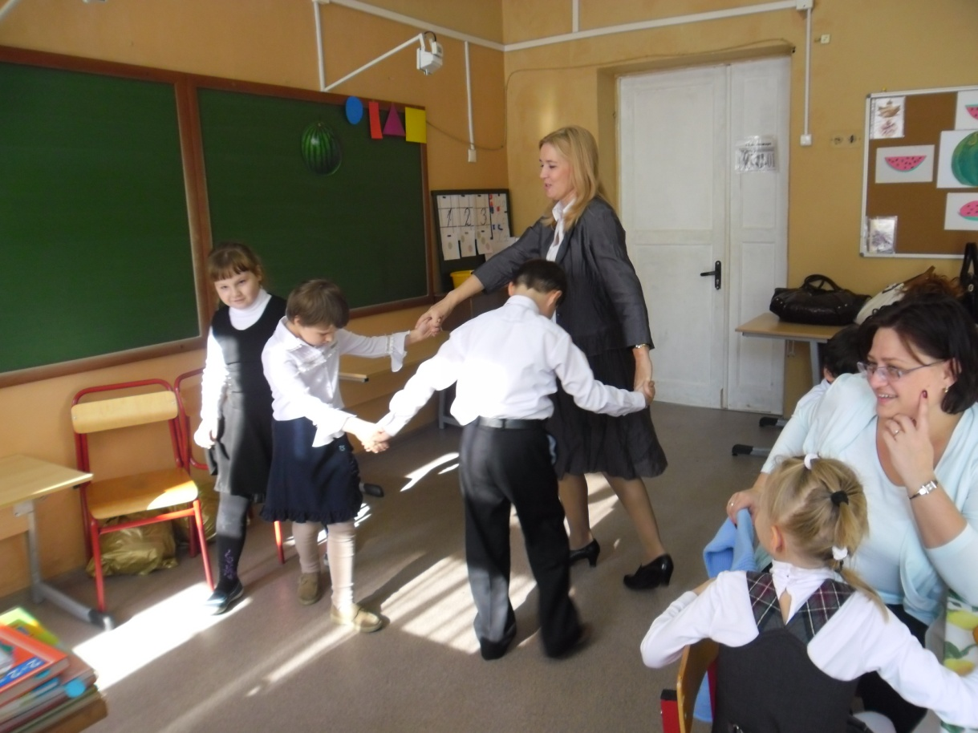

**Ведущий 1:**

Порезвились, наигрались,

А теперь мы отдыхаем и…

Загадки отгадаем.

***Ведущий 2:***

***Загадки.***

*Загадки про арбуз, кабачки, огурцы, дыню.*

*На доске появляются изображения этих плодов.*

И на вкус и цвет приятна, и нежна и ароматна.  
Я растил её на грядке и поил водой из кадки.  
Вот и выросла она — настоящая луна!(Дыня)

Лежит бычок — белый бочок,  
Толстенький, гладкий,  
Привязан к грядке.   
Привалился на бочок крутолобый... (Кабачок)

Под листочком, у оградки  
Лягушонок спит на грядке:  
Весь зелёный, прыщеватый,  
А животик беловатый. (Огурец)

Одну ягоду мы ели…

Вчетвером за столик сели – еле-еле одолели:

Ели чуть не полчаса, расстегнули пояса;

Да еще в отброс осталось – вот так ягодка досталась! *(Арбуз)*

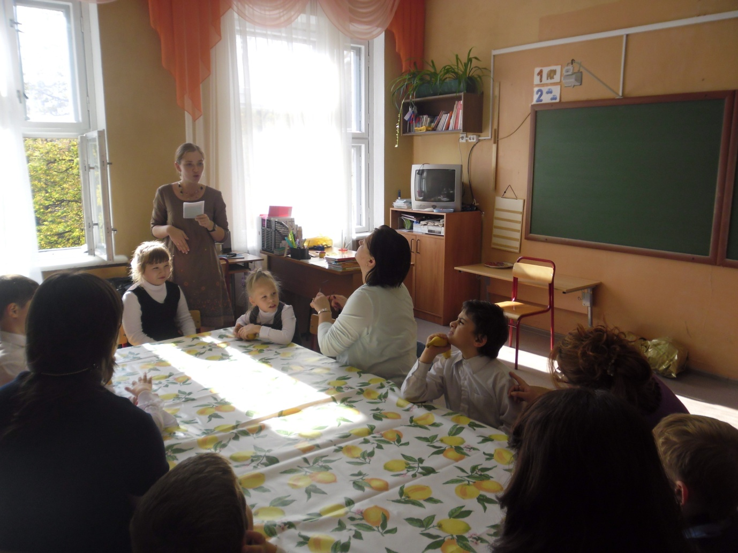

*Во время чтения последней загадки ведущий 1 прячется, берет два заготовленных заранее пакета - в одном из них арбуз, а в другом надувной мяч. Ведущий 2 начинает его кликать следующими словами:*

**Ведущий 2:**

Тетя Варя!

Тетя Варя!

*(Появляется ведущий 1. Он всем своим видом демонстрирует, что пакет с мячом очень тяжелый)*

Где вы были?

**Тетя Варя (Ведущий 1):**

На базаре.

**Ведущий 2:**

Варя-тетя,

Варя-тетя!

Что купили?

Что несете?

**Тетя Варя (Ведущий 1)**

Я несу два чуда-юда.

В каждом чуде –

По два пуда.

Нет у них

Ни ног,

Ни рук,

Ни рубашек нет,

Ни брюк,

Только два огромных

Пуза…

**Ведущий 2 вместе со зрителями:**

Знаем, знаем!

Два арбуза!

***(автор стихотворения В.Левин)***

**Тетя Варя:** (ведущий 1)

Я вам принесла, угощение, вы его заслужили. Но вот только не знаю я в каком же пакете арбуз, сможете ли вы, угадать?

*Дети угадывают пакет с арбузом, ведущий 1 обманывает их, показывая, что пакет с мячом якобы тяжелее. Ведущий 2 спрашивает: «кто думает, что арбуз в правом пакете?» (дети и родители поднимают руки), «кто думает, что арбуз в левом пакете?» (дети и родители поднимают руки). Ведущий 1 просит по одному представителю каждого из мнений подойти и попробовать поднять выбранный пакет.*

*Когда угадан пакет с арбузом его встречают аплодисментами, ставят на стол тарелку и на нее арбуз. Все садятся на места и угощаются арбузом, беседуют, делятся впечатлениями*.

Праздник окончен.

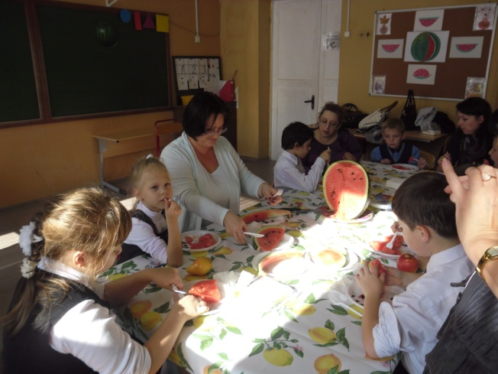

В сценарии использованы материалы разнообразных интернет-ресурсов.